REZULTATI POSLOVANJA PODUZETNIKA SA SJEDIŠTEM U KNINU U 2022. GODINI
Prema broju obrađenih godišnjih financijskih izvještaja u 2022. godini, u Kninu je poslovalo 118 poduzetnika sa 614 zaposlenih, što je u odnosu na 2021. godinu smanjenje broja zaposlenih za 33 ili 5,1%.
Tablica 1. Financijski rezultati poslovanja poduzetnika sa sjedištem u Kninu u 2022. godini
(iznosi u tisućama kuna, prosječne plaće u kunama)
Opis | 2021. | 2022. | Index
Broj poduzetnika |  | 118 | -
Broj dobitaša | 74 | 85 | 114,9
Broj gubitaša | 26 | 33 | 126,9
Broj zaposlenih | 647 | 614 | 94,9
Ukupni prihodi | 263.287 | 333.499 | 126,7
Ukupni rashodi | 249.134 | 319.517 | 128,3
Dobit prije oporezivanja | 16.688 | 19.945 | 119,5
Gubitak prije oporezivanja | 2.535 | 5.962 | 235,2
Porez na dobit | 2.359 | 2.962 | 125,6
Dobit razdoblja | 14.330 | 16.988 | 118,6
Gubitak razdoblja | 2.535 | 5.968 | 235,4
Konsolidirani financijski rezultat – dobit (+) ili gubitak (-) razdoblja | 11.794 | 11.021 | 93,4
Izvoz | 2.147 | 5.498 | 256,1
Uvoz | 761 | 15.225 | 2000,9
Trgovinski saldo | 1.386 | -9.727 | -
Bruto investicije samo u novu dugotrajnu imovinu | 2.242 | 13.036 | >100,0
Prosječna mjesečna neto plaća po zaposlenom | 4.567 | 4.909 | 107,5
Izvor: Fina, Registar godišnjih financijskih izvještaja za 2022. godinu
U 2022. godini poduzetnici Knina ostvarili su 333,5 milijuna kuna ukupnih prihoda, što je u odnosu na 2021. godinu porast od 26,7% i ukupne rashode od 319,5 milijuna kuna, što je rast od 28,3%. Poduzetnici Knina iskazali su u 2022. godini pozitivan konsolidirani financijski rezultat u iznosu od 11 milijuna kuna, što je 6,6% manje u odnosu na ostvarenu neto dobit u 2021. godini (11,8 milijuna kuna). Udio poduzetnika sa sjedištem u Kninu u broju poduzetnika Šibensko-kninske županije u 2022. godini bio je 4,1%, u broju zaposlenih 4,6%, u ukupnim prihodima 3,5%, u ukupnim rashodima 3,6%, u dobiti razdoblja 2,3% te u neto dobiti 2,9%.
Tablica 2. TOP 10 poduzetnika sa sjedištem u Kninu prema ukupnim prihodima u 2022. godini
(iznosi u tisućama kuna)
Rang | OIB | Naziv poduzetnika | Broj zaposlenih | Ukupni prihodi | Dobit ili gubitak razdoblja
1. | 91139119550 | PROIZVODNO TRGOVAČKI CENTAR KRKA KNIN d.o.o. | 85 | 66.770 | 576
2. | 87910130484 | TRANSPORT BETON LUBINA d.o.o. | 26 | 47.210 | 5.629
3. | 26394582461 | SIROVINA BENZ TRANSPORT d.o.o. | 17 | 43.710 | 130
4. | 50842883072 | LOGISTIKA d.o.o. | 8 | 18.447 | 500
5. | 50802263196 | LJEKARNE SILVIJE SARIĆ | 8 | 16.413 | 1.216
6. | 92847141039 | G. O. GRAĐEVINAR VRBNIK | 29 | 14.461 | 800
7. | 33813961569 | KOMUNALNO PODUZEĆE d.o.o. | 46 | 10.743 | -886
8. | 26060835204 | AGRO HERC d.o.o. | 4 | 8.572 | 248
9. | 80011142141 | UPRAVITELJ KNIN d.o.o. | 28 | 7.731 | 174
10. | 46163832762 | ČISTOĆA I ZELENILO d.o.o. | 44 | 7.377 | 168
Ukupno TOP 10 poduzetnika prema ukupnim prihodima |  |  | 295 | 241.434 | 8.554
Ukupno SVI poduzetnici sa sjedištem u Kninu (118) |  |  | 614 | 333.499 | 11.021
Udio TOP 10 poduzetnika u rezultatima SVIH poduzetnika sa sjedištem u Kninu |  |  | 48,0% | 72,4% | 77,6%
Izvor: Fina, Registar godišnjih financijskih izvještaja za 2022. godinu
Među poduzetnicima sa sjedištem u Kninu rangiranima prema ostvarenim ukupnim prihodima u 2022. godini, prvi je mali poduzetnik PROIZVODNO TRGOVAČKI CENTAR KRKA KNIN d.o.o. s 85 zaposlenih, čija je pretežita djelatnost 25.94 - Proizvodnja zakovica i vijčane robe. Društvo je u 2022. godini ostvarilo 66,8 milijuna kuna ukupnih prihoda, što je udio od 20% u ukupnim prihodima svih poduzetnika sa sjedištem u Kninu.
Slika 1. Osnovne informacije za društvo PROIZVODNO TRGOVAČKI CENTAR KRKA KNIN d.o.o., prezentirane u servisu info.BIZ
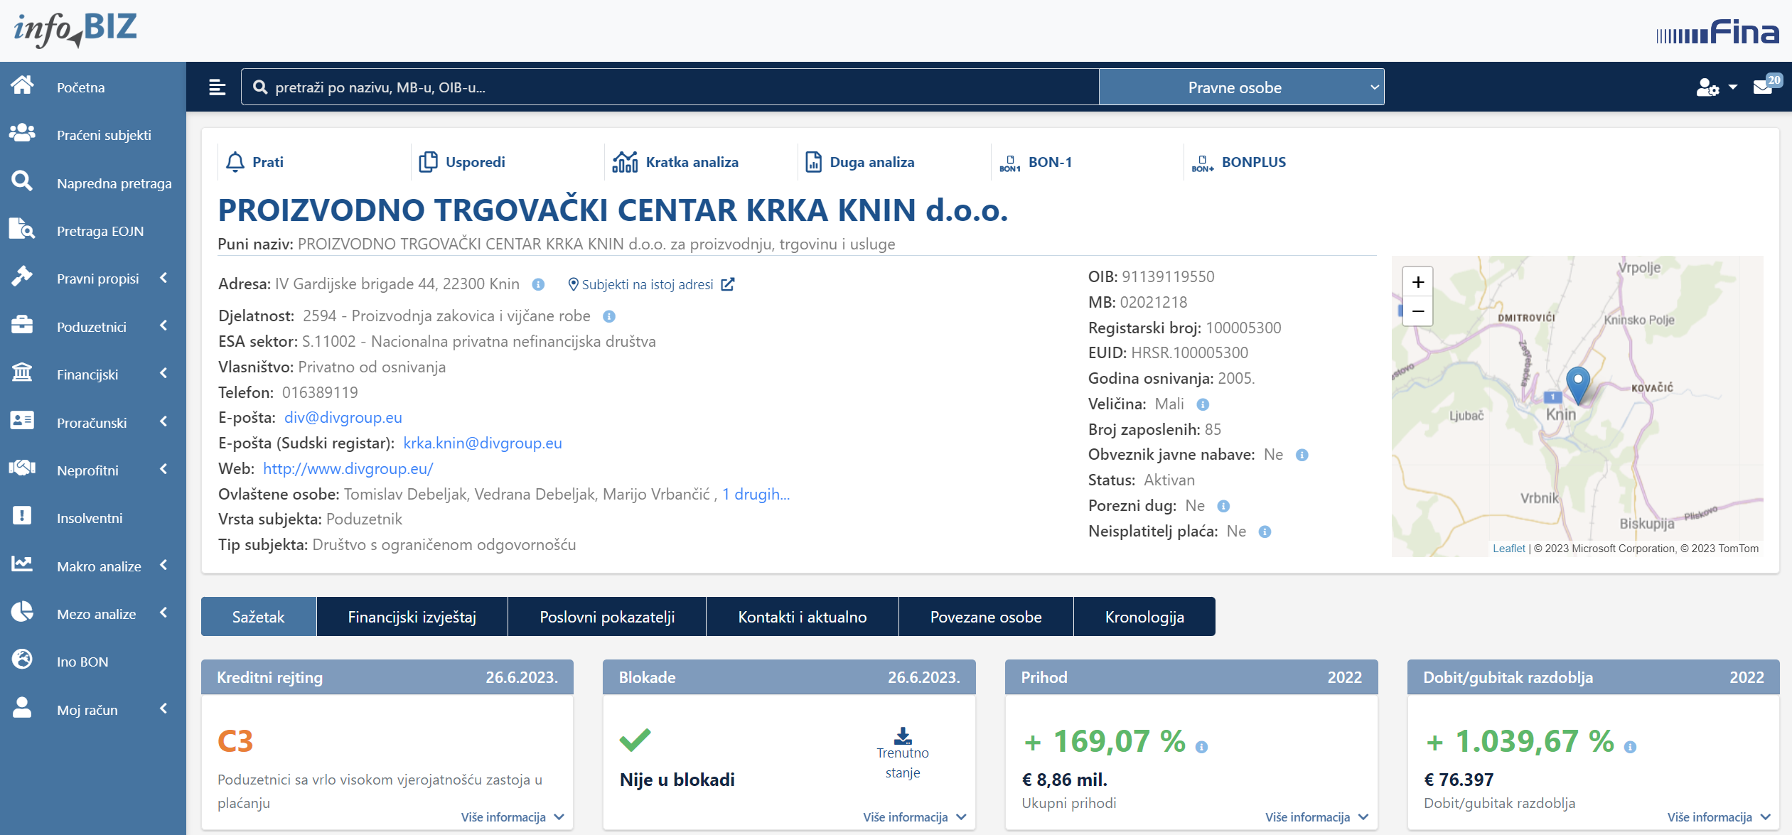
Izvor: Fina, info.BIZ servis
Na rang listi gradova i općina Šibensko-kninske županije u 2022. godini, poduzetnici Knina na šestom su mjestu po broju poduzetnika (118), na četvrtom mjestu po broju zaposlenih (614) te na petom mjestu po ostvarenim ukupnim prihodima (333,5 milijuna kuna) i iskazanoj neto dobiti (11 milijuna kuna).
Tablica 3. Broj poduzetnika, zaposlenih, ukupni prihodi i neto dobit poduzetnika u Kninu, u 2022. godini
(iznosi u tisućama kuna)
Naziv grada | Broj poduzetnika |  |  | Broj zaposlenih |  | Ukupni prihodi |  | Neto dobit/neto gubitak
Naziv grada | Broj | Rang na razini RH | Rang na razini ŠKŽ | Broj | Rang na razini ŠKŽ | Iznos | Rang na razini ŠKŽ | Iznos | Rang na razini ŠKŽ
Knin | 118 | 149 | 6 | 614 | 4 | 333.499 | 5 | 11.021 | 5
Izvor: Fina, Registar godišnjih financijskih izvještaja za 2022. godinu
Prosječna mjesečna neto plaća obračunata zaposlenima kod poduzetnika sa sjedištem u Kninu, u 2022. godini, iznosila je 4.909 kuna i 21,2% je manja u odnosu na prosječnu mjesečnu neto plaću obračunatu zaposlenima kod poduzetnika na području Šibensko-kninske županije (6.232 kune) te za 29,6% manja u odnosu na prosječnu mjesečnu neto plaću obračunatu zaposlenima kod poduzetnika na razini RH (6.973 kune).
Grafikon 1. Prosječna mjesečna neto plaća zaposlenih kod poduzetnika u gradu Kninu, ŠKŽ i RH u 2022. godini
(prosječne plaće u kunama)
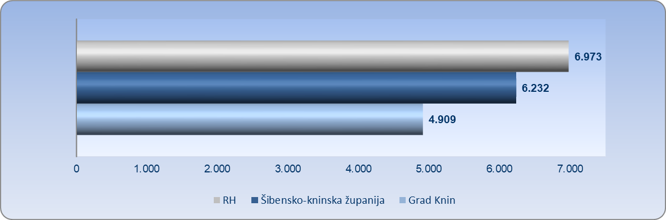
Izvor: Fina, Registar godišnjih financijskih izvještaja za 2022. godinu

Informacija o tome je li poslovni subjekt u blokadi ili ne, dostupna je korištenjem usluge FINA InfoBlokade slanjem SMS poruke na broj 818058, te korištenjem WEB aplikacije JRR tj. uvidom u podatke o računima i statusu blokade poslovnih subjekata, koji se ažuriraju u Jedinstvenom registru računa kojega u skladu sa zakonskim propisima, od 2002. godine, vodi Financijska agencija.
Pojedinačni podaci o rezultatima poslovanja poduzetnika dostupni su besplatno na RGFI – javna objava a agregirani i pojedinačni podaci dostupni su uz naknadu na servisu info.BIZ.

